Учреждения образования

«Белорусский государственный технологический университет»

Отчёт по лабораторной работе №11

«Ознакомление с GIT»

Выполнил: Немкович Анастасия

1 курс, 1 группа

Минск 2022

3. Создайте аккаунт на https://github.com  
4. Изучите настройки профиля (по адресу https://github.com/settings/)  
5. Создайте свой первый репозиторий с именем «OPI_lab11»  
6. Добавьте в репозиторий Readme-файл, используя web-интерфейс.

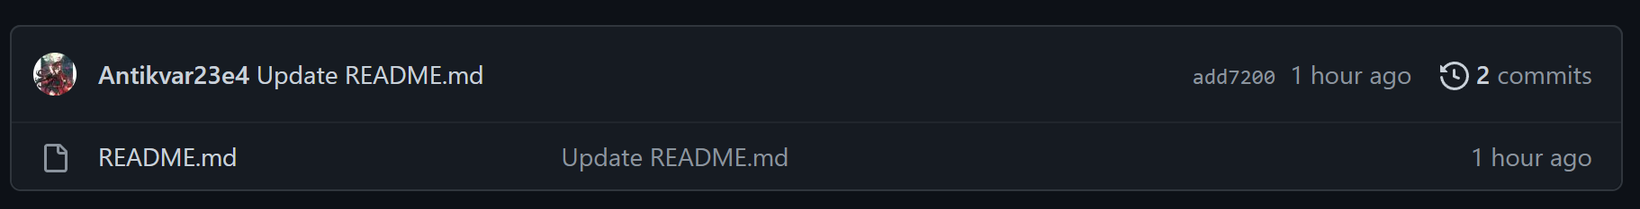7. Внесите в него информацию о себе по шаблону из лекции. Отформатируйте  
текст.  
8. Сохраните файл и зафиксируйте изменения.  
9. Изучите обновленный репозиторий: просмотрите историю коммитов,  
изменений файлов и т.п. 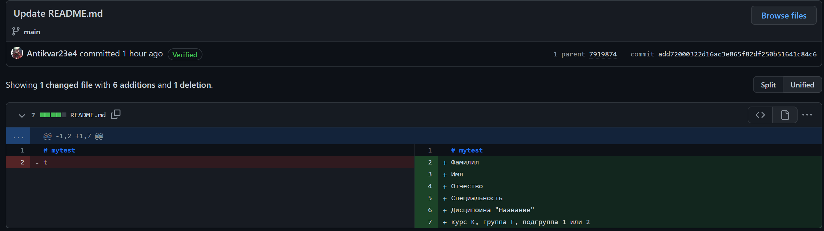10.Выполните клонирование удаленного репозитория в Git.  
11.Просмотрите конфигурационный файл локального репозитория.  
12.Внесите изменения в файл README.md и зафиксируйте изменения в Git.  
13.Просмотрете в Git список настроенных удаленных репозиториев.  
14.Отправьте изменения в удаленный репозиторий (команда Push).  
15.Исследуйте, как изменился удаленный репозиторий.

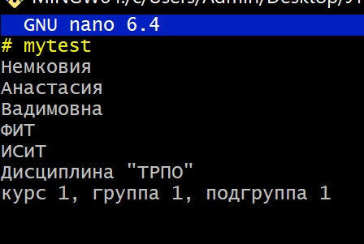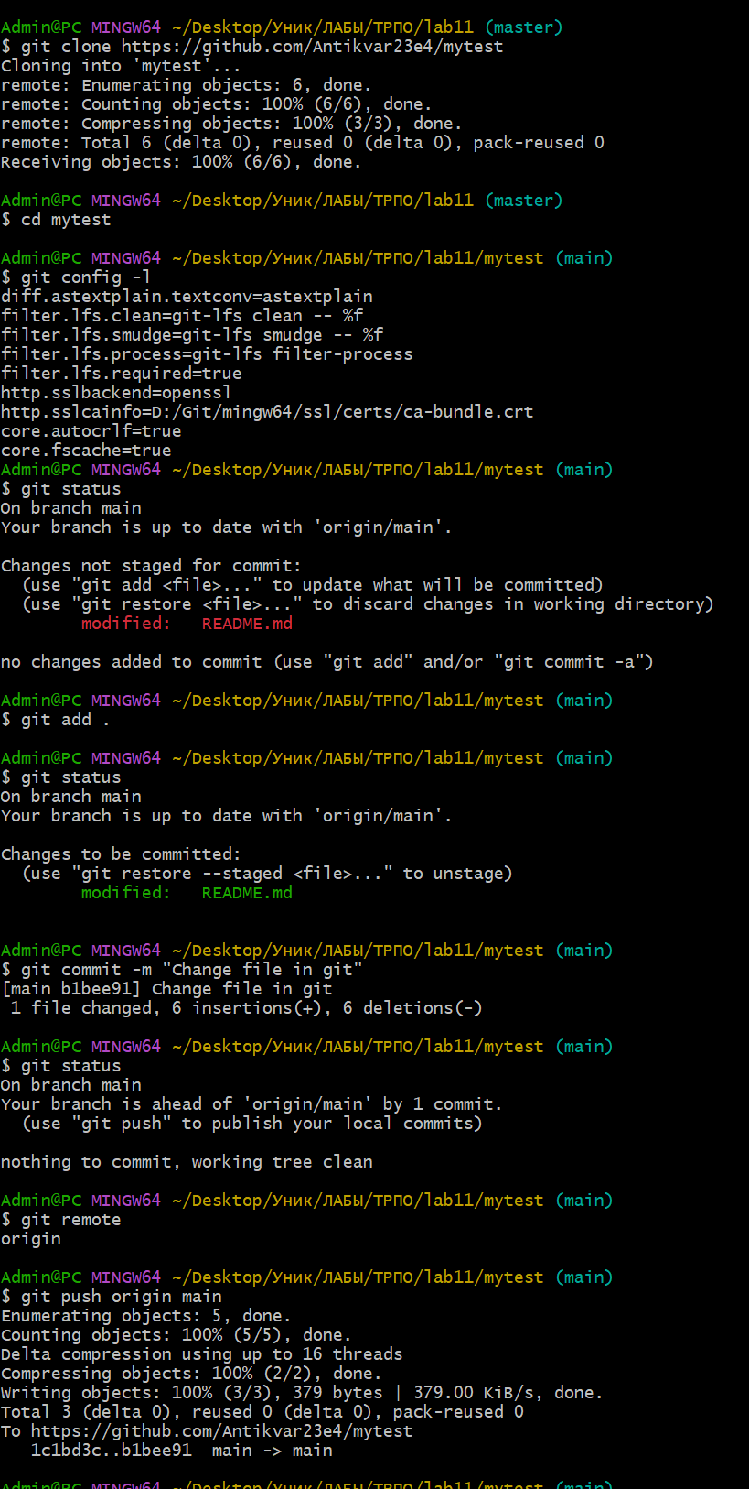

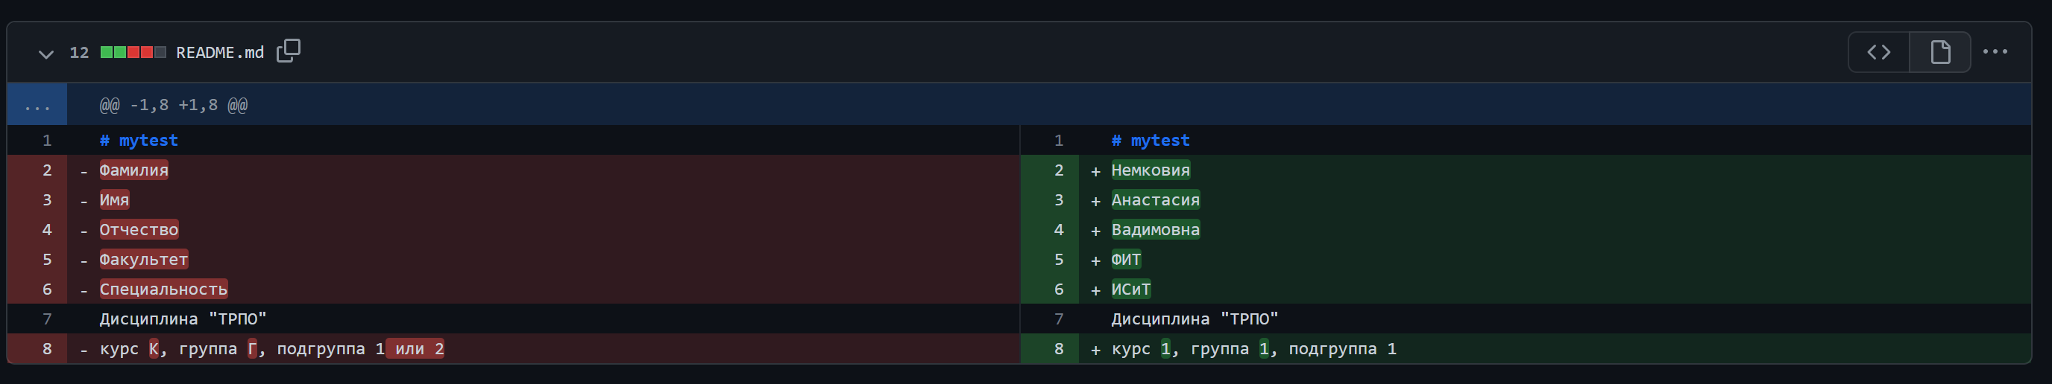

16.Добавьте в удаленный репозиторий ваш отчет по лабораторной работе 6  
через web-интерфейс.

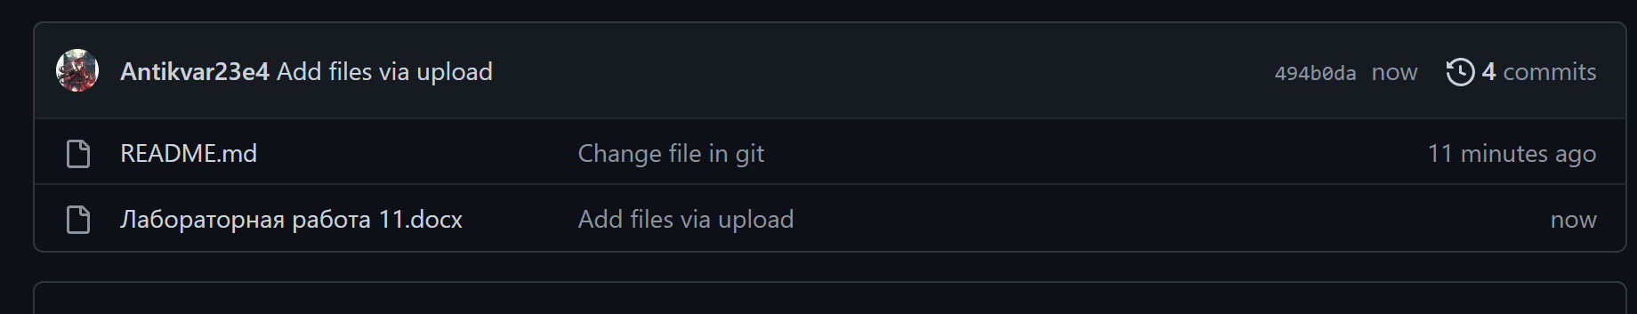17.Зафиксируйте изменения.  
18. Получите изменения из удаленного репозитория в локальный (команда  
fetch).

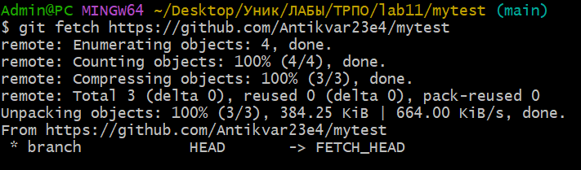

**Совместная работа с удаленным репозиторием.**1. Разбейтесь по парам и создайте форк репозитория напарника.

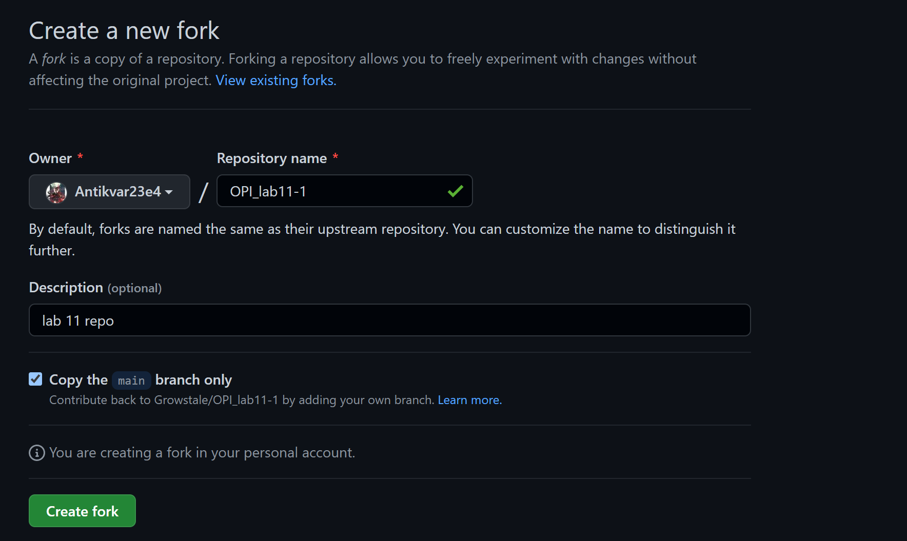  
2. Внесите изменения в своей ветке форка (например, добавив какой-нибудь  
файл).

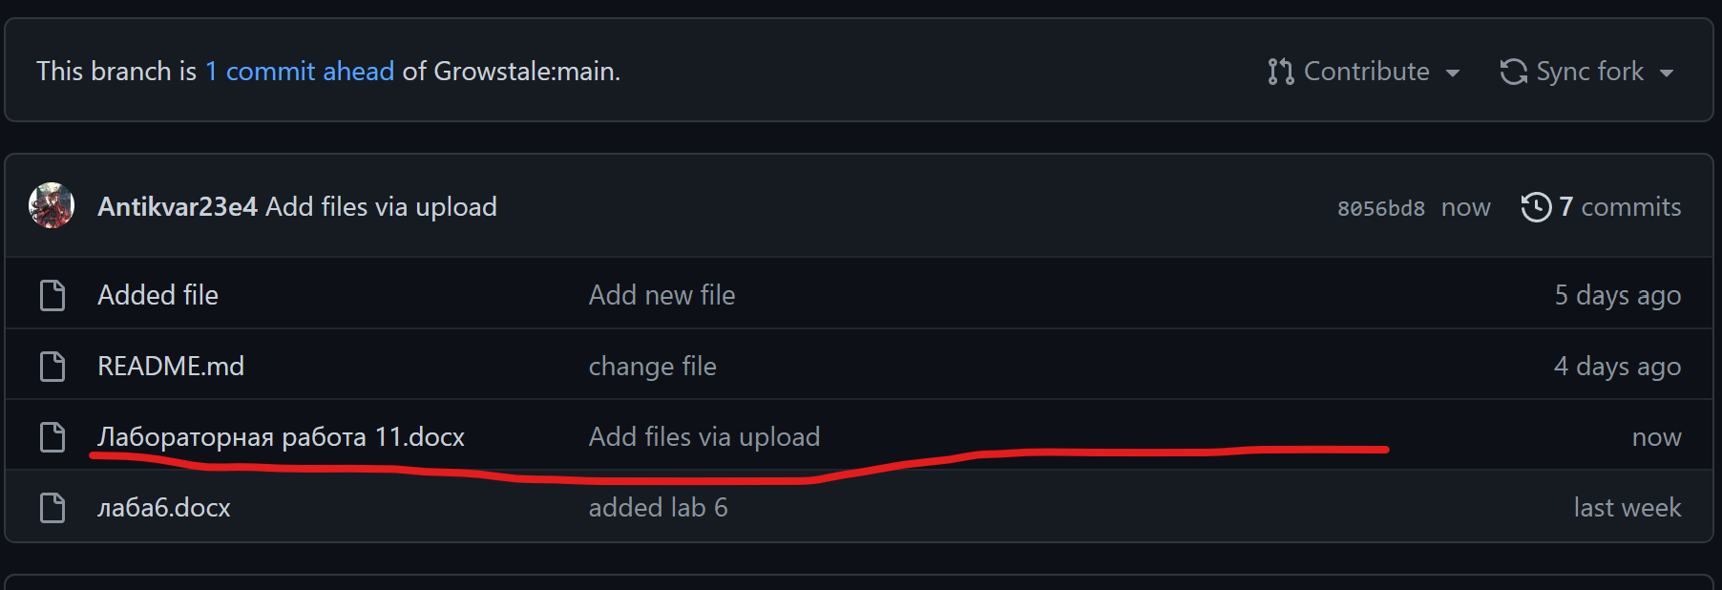  
3. Создайте запрос (pull-реквест) в репозиторий напарника, предложив свои  
изменения.

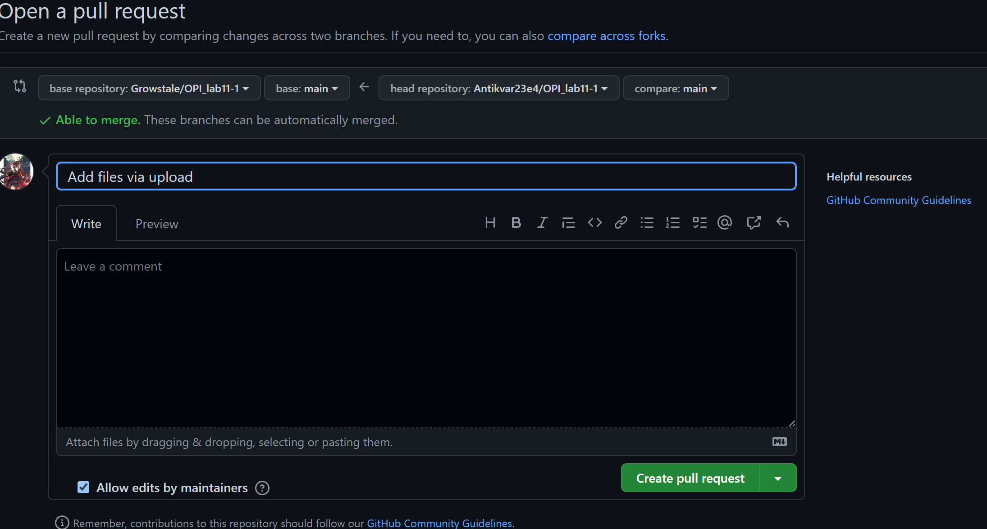  
4. После принятия ваших изменений и их слияния в исходный репозиторий его владельцем, заберите в свой форк последние изменения.  
5. Объясните последовательность действий и произошедшие изменения.

Ответы:

1) Хостинг ИТ-проектов и их совместной разработки

2) Заходим на гитхаб, кликаем на +, new repository, добавляем в репозиторий README.md

3) Git получает копию практически всех данных, которые есть на сервере. При выполнении git clone с сервера выгружается версия каждого файла из истории проекта.

4) git log

5) Либо создать свой через гит инит, либо клонировать уже существующий репозиторий

6) git remote

7) git fetch или git pull

8) git pull — это, по сути, команда git fetch, после которой сразу же следует git merge. (git pull – собирает изменения из удалённой ветки и сливает их с текущей, git fetch – просто собирает изменения в локальный репозиторий)

9) Для упрощения работы

10) 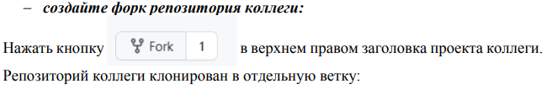

11) pull request — запрос изменения кода в чужом репозитории.